邮箱激活方案

讨论后使用方案一：
除了注册邮箱的网站采用方案二，其它的网站都使用了方案一。具体见《register-activate-email.doc》
采用方案一是对所拥有邮箱帐号用户的保护，采用方案一可以保证只有邮箱的真正用户可以注册。（方案二不验证会使得非合法邮箱使用者注册）

方案一：
1、注册时直接完成邮箱激活（否则无法完成注册）。如百度：


2、激活邮件内容（主要参照facebook，百度和豆瓣）
58板材网：

请点击下面的链接完成注册：

http://www.58bancai.com/emailActive.jsp?.... --蓝色，加下划线

如果以上链接无法点击，直接拷贝以上链接到地址栏中进入58板材网，完成注册。

1、为了保障您帐号的安全性，此链接将在您激活过一次后失效！
2、请在48小时内完成激活，过期（即yyyy-mm-dd hh:mm）后58板材网将有权回收该帐号。

如果您没有注册，请忽略此邮件。
（这是一封自动产生的邮件，请勿回复）
———————————————————————————————————————

如果您最近没有注册58板材网，但您收到这封邮件。因为其他人尝试使用您的邮件账户注册58板材网的账户，但是58板材网保证只有在您确认后才可以使用您的邮件账户进行注册。如果您想注册58板材网的账户，点击这里：
http://www.58bancai.com/accounts/register.jsp

三、实现细节
首先判断邮箱是否被注册
  - 邮箱没有被注册
发送激活邮件
用户激活后完成整个注册过程
  - 邮箱已经被注册
    - 激活邮件已经失效
直接修改已注册用户的密码为新注册的密码
    - 激活邮件还没有失效
提示：
该邮箱以被注册，但未激活，请到验证邮件中激活

  - 伪代码
ret = SUCCESS;
if (true == isUserNameAvailable(userName)) {
addAccounts();
}
else {
if (true ==isActivateEmailOutdate(primaryKey)) {
editAccounts();
}
else {
ret = INPUT; //提示用户名已经注册过
}
}

方案二：
1、注册成功，直接登陆，并跳转到个人中心
参考126注册

2、对于没有激活的用户，在header.jsp中提示“未激活”
参考126中的 “安全系数低”
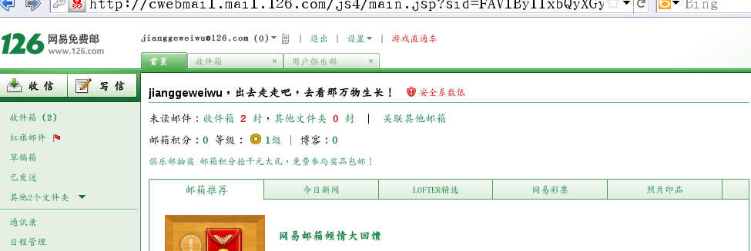
3、对于企业用户强制激活，不激活不能成为企业用户

